Školska događanja Proslavili smo dan Osnovne škole Julija Benešića
DAN OTVORENIH VRATA

Kao i svake godine i ovoga smo 1.ožujka 2016. godine,na dan rođenja književnika,prevoditelja i jezikoslovca Julija Benešića proslavili dan naše škole, Osnovne škole Julija Benešića. Učitelji,nastavnici i učenici pripremali su razne radionice na temu: Moja škola tjednima kako bi taj dan, DAN OTVORENIH VRATA, bio što zanimljiviji,kreativniji,poučniji i zabavniji.Nadamo se da su u tome i uspjeli,uvjerite se i sami.Fotografije govore više od riječi.
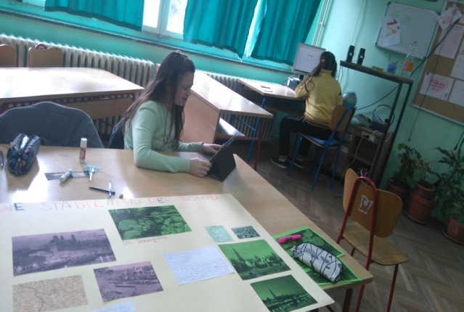
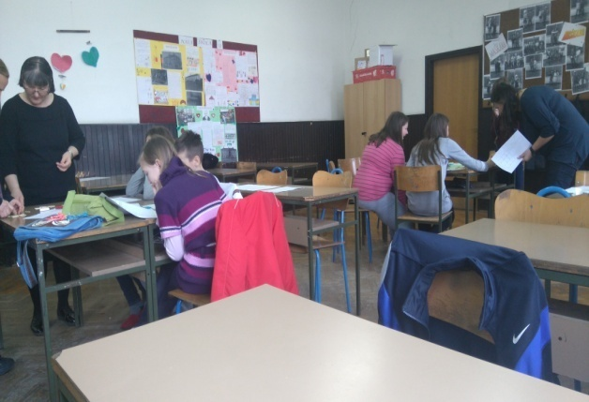

Njemački jezik, tema: Gradovi u Njemačkoj koje Matematika,tema: Razbribrige za radoznalice,
dodiruje rijeka Dunav, nastavnica Branka Sekulić nastavnice: Mira Gugić i Jelena Klasanović
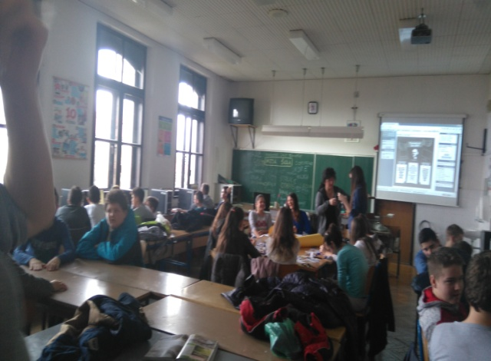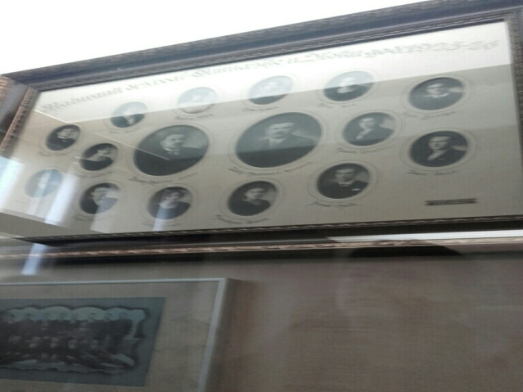
Geografija, informatika, biologija i tehnička kultura; Povijest i likovna kultura, tema: Izradimo svoj
teme: IZRADIMO LOGO ŠKOLE, ISTRAŽIMO IVANJSK- tablon (Učenici nekada i sada) , Učimo pisati
OG ROVUŠA, GEOGRAFSKI POLOŽAJ NAŠE ŠKOLE I krasopisom,
GRADA ILOKA,GROZD OD GEOMETRIJSKIH LIKOVA; nastavnice: Nataša Bobovec i Kristina Hrubik
nastavnice: Danijela Potrebić, Kata Bagara-Radić,
Mateja Knezović i Snježana Kolak
Školska događanja Proslavili smo dan Osnovne škole Julija Benešića
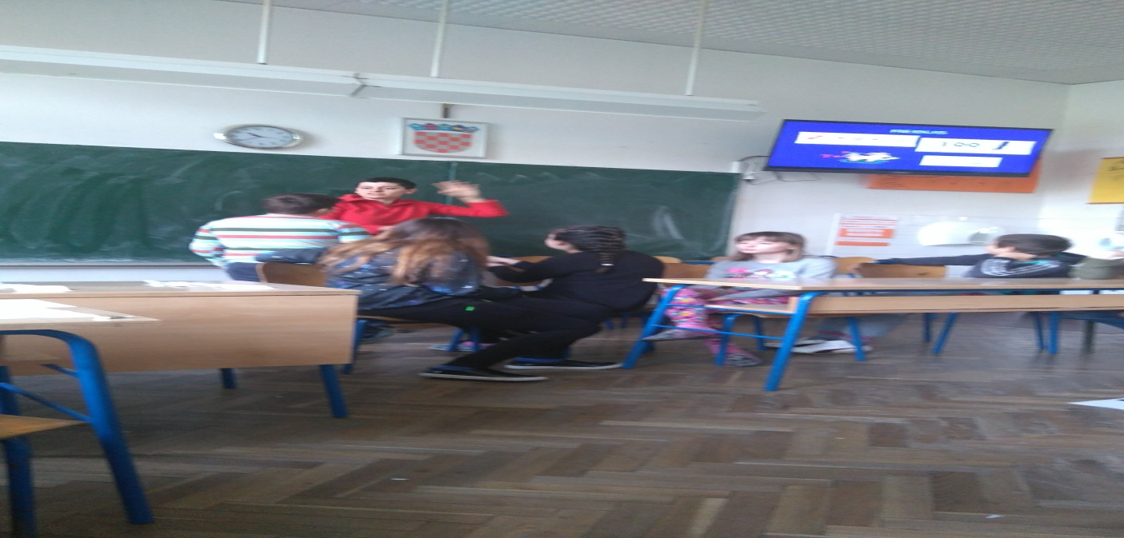
Hrvatski jezik,tema:Čovječe ne ljuti se:Upoznajmo Julija Benešića, nastavnice: Tanja Šafarik, Darija Bošnjak i knjižničarka Marina Jemrić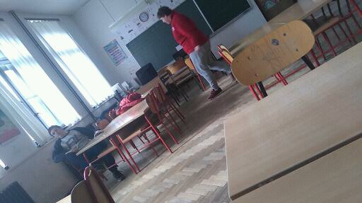

Glazbena kultura, tema: Napravimo himnu Osnovne škole Julija Benešića, nastavnik: Darko Bogner

Novinarke: Lorena Lačok i Ema Babinac 6.c

